把前端移动端项目打包在手机中显示

步骤一：下载并安装一好HBuilder软件（前端编辑器）
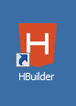
步骤二：打开进入到编辑器窗口
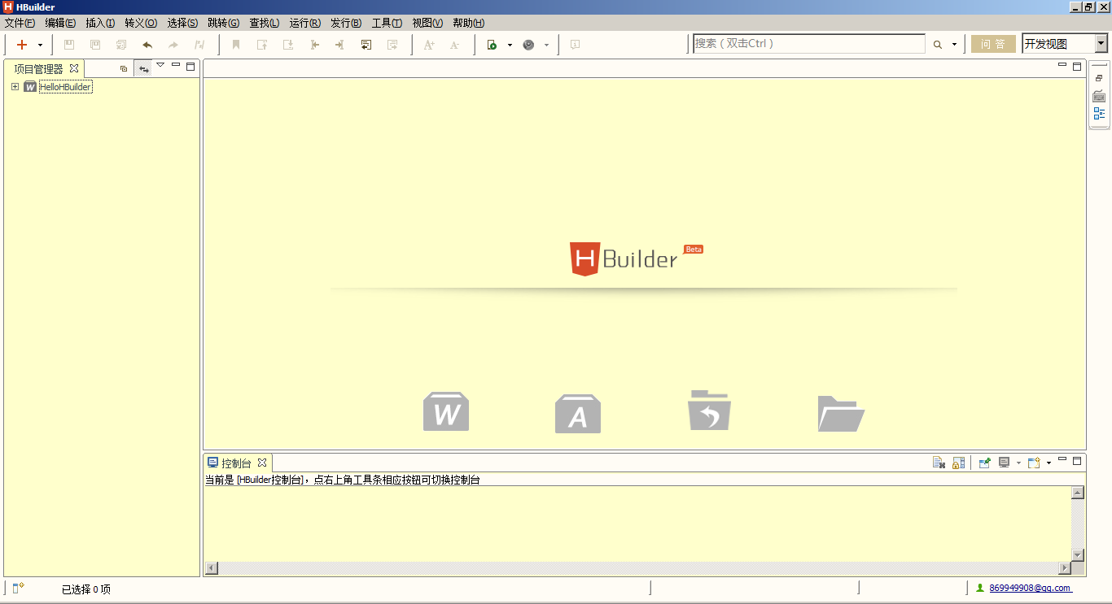

步骤三：点击文件》创建》移动端app项目（上面有一个A图标的才是移动端）
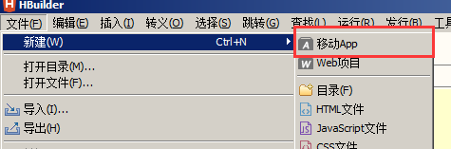

步骤四：
给项目命名，可以选择模板，点击完成。
选择模板勾选项：
- 空模版就是一个空页面，
- Mui模板，一套类似与bootstrap的前端框架，定义好了前端UI和JS特效（图片预览、窗体切换、侧滑导航，下拉刷新和上拉加载更加），直接套用代码就行，能用bootstrap就会用mui。
- H5+模板，支持调用摄像头、扫二维码、消息推送、语音识别，支持调用手机原生api。提升性能。
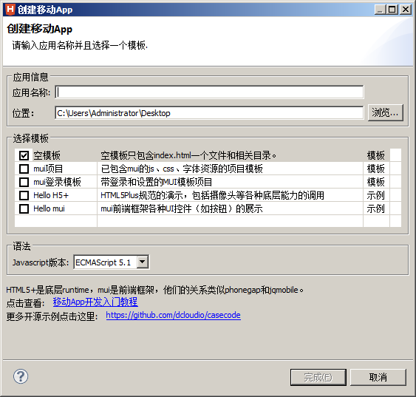

步骤五：在新建的项目中开发、或者把已经写好的移动端项目复制到该项目中。
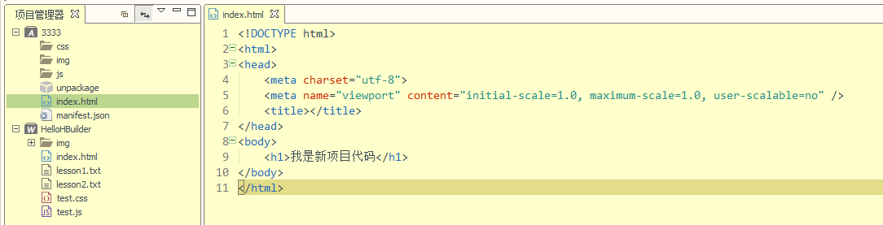
可选步骤（修改打包信息）：
打开同级目录下的manifest.json文件。
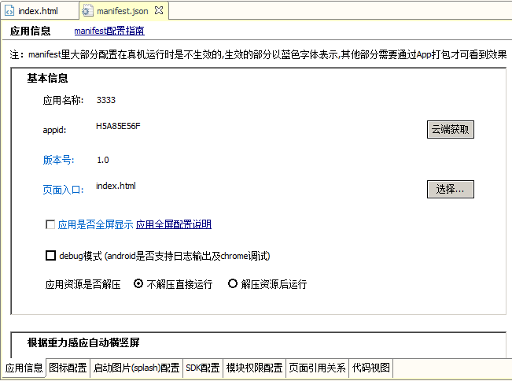

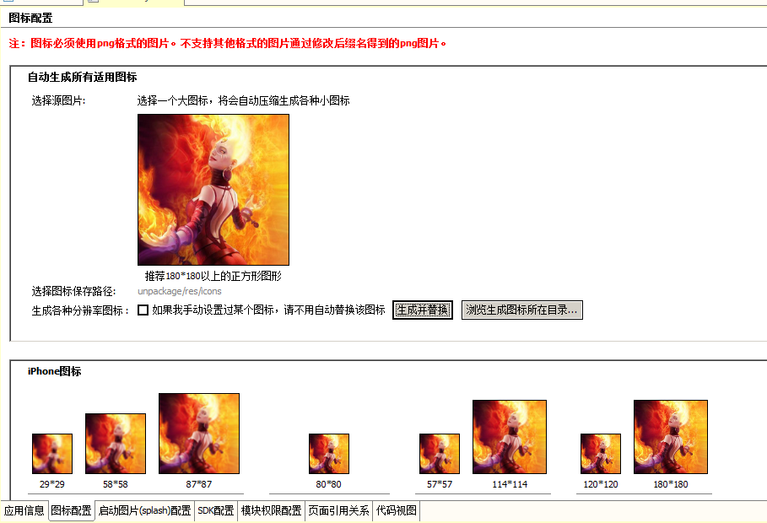
主要的几项：
第二项图标配置：打包之后，默认的红色H图标变成你要的图标，选择图片后，点击生成并替换。
第三项启动图片设置：是设置进入过程中显示的过度页。
第五项模块配置权限：配置权限，默认已经够用了，支付模块需要勾选SDK配置中的选项
最后一项代码视图，直接修改代码完成上诉所有配置

步骤六：拿出手机和数据线连接你的电脑，苹果需要安装itunes、安卓也需要下载一个手机助手。一定要保证可以查看照片或者安装app。
步骤七：在代码页面按住ctrl和R按键。
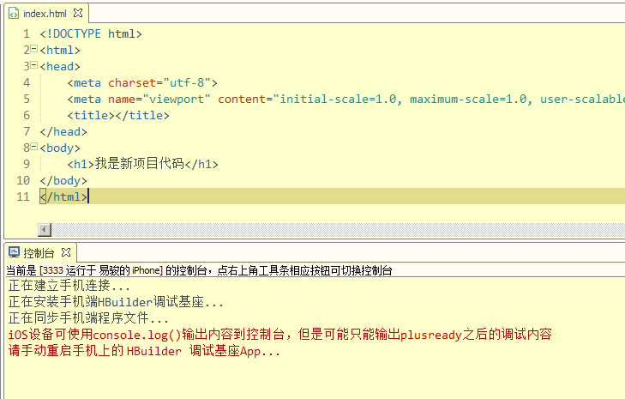

安装完毕，在手机中查看移动端项目，最后只需要到设置》通用》设备管理》企业认证》信任。
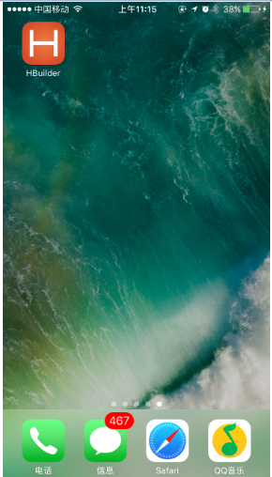

扩展把移动端项目打包成苹果安装包ipa或安卓apk
步骤一：点击发行》发行为原生安装包
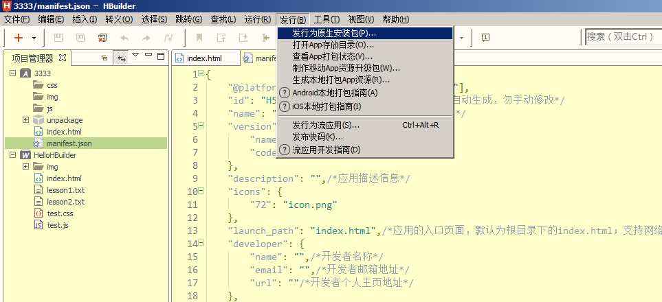

步骤二：选择适合自己的包类别
打正式发行包需要用到公司信息id和证书等
ios需要使用苹果证书、在苹果商店中认证（比较严格，审核时间最少要一周）
Android需要使用自有证书，到各个手机助手去平台认证（相对简单，两天左右）
自己使用的安装包
Ios必须是越狱版本，使用ios越狱包可以在手机中安装
android使用默认公用证书就可以打包，在各个手机中安装

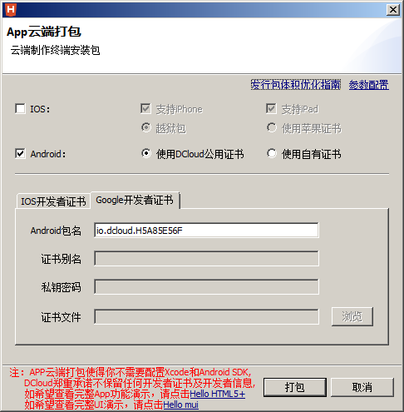

点击打包（该步骤需要网络环境），然后等待。
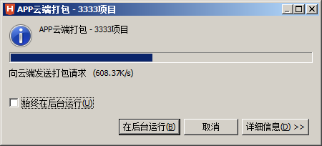
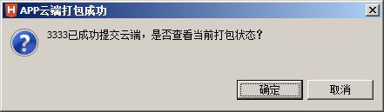

云端打包完成之后，只需要下载下来，发给别人安装即可。

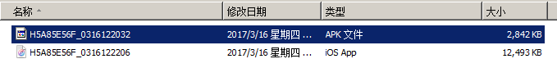

注意事项！正式打包的时候需要注意版本号

